ЛГИК-4.26 |  | Игровой комплекс
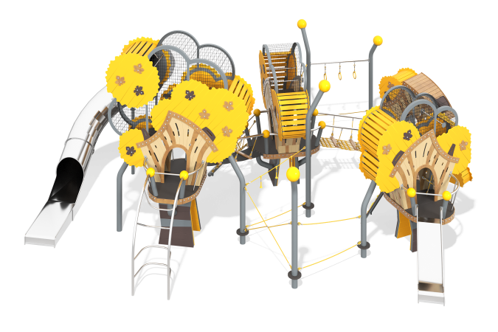

Размеры, мм: | 9950x11000x4700 | Вес, кг: | 4005
Характеристики материалов
Материалы: металл, сосна, канат, фанера, резина
Комплектация: опорные столбы – 8 шт., туннельная изогнутая горка – 1шт., горка прямая – 1 шт., площадки с домиками – 4 шт.; резиновый переход– 1 шт., канатный переход– 1 шт., комплект крепежа – 1шт.
Комплекс состоит из четырех площадок с домиками, с отдельно стоящими столбами соединенных подвесными переходами. Опорные и отдельно стоящие столбы комплекса выполнены из металлической трубы диаметром 108 мм с толщиной стенки 3,5 мм. Верхние торцы столбов закрыты стальными «сферами» диаметром 205 мм с толщиной стенки 3 мм. В «сферах» предусмотрены отверстия для крепежных болтов, а также круглое технологическое отверстие для монтажа конструкции. После монтажа отверстие закрывается пластиковой сферической заглушкой по форме шара. Между отдельно стоящими столбами натянуты стропы. Между двумя столбами дополнительно, в верхней части установлена перекладина, выполненная из нержавеющей трубы диаметром 42 мм с 3-мя гимнастическими кольцами, выполненными из пластика и закрепленными на перекладине при помощи армированного каната диаметром 16 мм. На одной стропе закреплены пластиковые ручки, длиной 150 мм в количестве 3 штук. Ручки имеют конусообразную форму, выполнены из полиамида и имеют специальные рёбра для комфортного хвата. Стропы, наклонный трапа и подвесной переход в виде сетки с боковыми стропами выполнены из армированного полипропиленового каната диаметром 16 мм. Канат состоит из шести прядей, каждая прядь армирована металлическими проволоками. Стальная проволока покрыта витым полипропиленовым сплитом (плетеный полиэстер). Полиэстер, входящий в состав плетеного каната, стойкий к ультрафиолетовому излучению.
В комплексе установлено три перехода:
- переход с резиновой основой;
- переход из сетки полипропиленового каната с тремя деревянными вставками;
- Переход на раме с деревянными ступенями. Боковые поручни всех переходов выполнены из трубы из нержавеющей стали диаметром 57 мм, а боковые стропы из полипропиленового каната диаметром 16 мм.
Переход с резиновой основой выполнен из армированной резины толщиной 10 мм. Для крепления к поручням на ленту установлено три составных перемычки – сверху полотна устанавливается планка из ламинированной фанеры, а с низу – планка из профильной трубы 30х60 мм. Стяжка производится рым болтом, к которому крепятся стропы. Переход из полипропиленового каната диаметром16 мм выполнен в виде сетки. Для соединения пересечений плетения сетки используются пластиковые цельнолитые Т-образные и яйцеобразные соединители. Деревянные ставки канатного перехода в количестве трех штук сборные и состоят из верней и нижней части. Обе части симметричны и выполнены из высокопрочной влагостойкой ламинированной фанеры толщиной 24 мм с антискользящим покрытием. Каждая ступень имеет по 7 поперечных полукруглых канавки под армированный полипропиленовый канат диаметром 16 мм, который фиксируется между верхней и нижней половинками ступени. Соединение частей ступеней осуществляется по помощи болтов.
Ступени крепятся к поручням стропами при помощи рым-болтов. Для присоединения подвесного перехода к комплексу используются специальные кронштейны, выполненные из стеклонаполненного полиамида.
- Переход с деревянными ступенями устанавливается на раму, выполненную из трубы диаметром
42,3 мм с перемычками из трубы диаметром 33,5 мм. Ступени перехода выполнены из высокопрочной влагостойкой ламинированной березовой фанеры толщиной 24 мм с антискользящим покрытием.
В комплексе также установлено две горки: открытая прямая и туннельная изогнутая.
Туннельная изогнутая горка высотой 3400 мм выполнена из нержавеющей стали марки AISI 304 толщиной 2,0 мм. Горка состоит из отдельных сегментов с внутренним диаметром 760 мм. Соединение сегментов горки осуществляется за счет фланцев толщиной 4 мм, расположенных на торцах с каждой стороны трубы (сегмента). В верхней части горка имеет фланец толщиной 4 мм, с овальными отверстиями шириной 9 мм. Крепление фланца горки к комплексу осуществляется при помощи болтов. Соединение фланцев отдельных элементов так же осуществляется при помощи болтов через отверстия шириной 9 мм. Для предотвращения получения травм фланцы по всему периметру закрыты специальными кожухами, выполненными из пластика HDPE.
Нижняя часть туннельной горки имеет прямой, открытый участок «торможения», кромки которого защищены трубкой из нержавеющей стали диаметром 26,9 мм с толщиной стенки 2 мм. Опорные ножки горки выполнены из трубы из нержавеющей стали диаметром 26,9 мм.
Прямая горка, высотой 1000 мм, так же полностью выполнены нержавеющей стали марки AISI 304. Верхние кромки бортов и кромки ограждения стартовой площадки защищены трубкой из нержавеющей стали диаметром 26,9 мм с толщиной стенки 2 мм. Скаты и борта горки выполнены из цельного листа нержавеющей стали толщиной 2,0 мм, не имеют сварных швов и зазоров в местах перехода ската горки в борта. В верхней части горка имеет фланец с овальными отверстиями шириной 9 мм. Крепление фланца горки к комплексу осуществляется при помощи болтов. Угол между скатом горки и бортом составляет 90º. Стартовая площадка горки имеет боковые ограждения («Ушки») высотой 500 мм и горизонтально-расположенную перекладину, выполненную из так же из трубы из нержавеющей стали диаметром 26, 9мм, не позволяющую детям выбегать на скат. Опорные ножки горки выполнены из трубы из нержавеющей стали диаметром 26,9 мм.
Полы площадок комплекса и ступени лестницы выполнены из высокопрочной влагостойкой ламинированной березовой фанеры толщиной 15 мм с антискользящим покрытием.
Рамы под пол ы площадок выполненные из металлического профиля сечением 80х40х2 мм. Для создания жесткого каркаса башен используются профили сечением 80х40х3 мм; 60х30х2 мм, а также трубы диаметром 89 мм, 26,8 мм и 18 мм.
Стенки домиков, щит с овальными выпилами, и боковые ограждения выполнены из высокопрочной влагостойкой березовой фанеры толщиной 21 мм. На стенки домиков нанесены изображения, выполненные печатным способом с использованием атмосферостойких чернил отверждаемых ультрафиолетом. Для улучшения эстетических показателей печать полноцветная. Кроме декоративных качеств, напечатанные рисунки и текст обладают хорошей износостойкостью, стойкостью к термоокислительному старению, к выцветанию под действием солнечного света и атмосферных осадков.
Крыши домиков набраны из отдельных элементов (из досок влажностью 12%) хвойных пород сечением 32х110 мм.
Часть крыши трех домиков выполнена в виде волнообразного купола, состоящего из металлического каркаса и сетки из металлического прутка диаметром 4 мм.
Поручни площадок выполнены из трубы из нержавеющей стали диаметром 27 мм.
К домику без металлического купола сделана «пристройка», в боковых стенках которой установлены доска для рисования и перекладины с «Кубиками», выполненными из пластика желтого цвета размером 90х90х90 мм. Контуры крестиков и ноликов выступают над поверхностью грани кубика и имеют цвет на поверхности, отличающийся от цвета кубика (черный).
Металлические перекладины под «кубики» выполнены из металлической трубы диаметром 26,8 мм.
В комплексе установлена наклонная стенка альпиниста с зацепами.
Стенка альпиниста выполнена из высокопрочной, влагостойкой фанеры толщиной 21 мм на которой закреплены альпинистские зацепы – искусственно созданные камни разной формы и величины для хвата руками и постановки ног. Зацепы имеют поверхность, которая обеспечивает хорошее сцепление рук и ног с выступом для безопасного и комфортного лазания. Максимальная нагрузка на один зацеп 70 кг. Зацепы фиксируются на поверхности на разном расстоянии друг от друга, под различным углом.
Стенка крепится на раму, выполненную из металлической профильной трубы сечением 50х25х2 мм.
Рукоход выполнен из трубы из нержавеющей стали диаметром 32 мм.
Все ограждения по периметру площадок, перила лестницы, поручни переходов выполнены из круглой нержавеющей трубы. В изделии применяются трубы 26,9х2 мм; 32х2 мм; 42,4х3 мм; 57х4 мм и 89х4 мм.
В комплексе используется крепеж из нержавеющей стали. Выступающие части резьбовых соединений и открытые части труб закрыты пластиковыми заглушками.
Покрытие элементов:
- металл - темный грунт + лак
- фанера - грунт акриловый, эмаль акриловая, водно-дисперсионный лак.

